
ACTIVIDAD N°8 LA IMPORTANCIA DEL BUEN DESCANSO
RECREACIÓN Y BIENESTAR DEL PÁRVULO
TERCER AÑO MEDIO C Y D
Objetivo:
- Realizar y evaluar actividades educativas con párvulos de los distintos niveles, creando ambientes pedagógicos adecuados a sus necesidades y a su desarrollo cognitivo, emocional, social y psicomotor, de acuerdo a las Bases Curriculares de la Educación Parvulario y a las orientaciones e instrumentos recibidos de las educadoras.
- Elaborar videos con dinámicas virtuales para mantener conectados y motivados a los niñas y niños

Nombre del Estudiante: | Curso: | Fecha:

Instrucciones:
Lee la guía, indaga en la web y desarrolla la actividad.
Fecha de entrega o envío de la actividad desarrollada: tienes disponible 15 días para enviar tu trabajo
Dudas o consultas a la docente del módulo: Leslie Jara +56988908374
Correo: profesoraleslie2021@gmail.com

LA IMPORTANCIA DE FOMENTAR UN BUEN DESCANSO EN LOS PÁRVULOS

Mantener un buen descanso es una necesidad básica del organismo en cualquier edad. No obstante, es cierto que los niños necesitan más horas de sueño, ya que es la base de su desarrollo tanto a nivel físico como psicológico. De hecho, se ha demostrado científicamente la relación entre sueño y crecimiento. La clave está en la somatropina, una hormona encargada del desarrollo de los tejidos y que se libera especialmente durante las horas de descanso.
Pero las horas necesarias de sueño pueden variar en función de la edad. Los más pequeños son los que necesitan más horas, entre 10 y 12. La duración del sueño va disminuyendo de forma progresiva desde la niñez hasta la adolescencia. En esta etapa los niños ya necesitan un descanso similar al de los adultos, entre 8 y 9 horas.
Es fundamental que los niños duerman a diario la cantidad de horas que les corresponde según su edad. La falta de sueño puede interferir en el crecimiento del niño y puede interferir en sus capacidades de aprendizaje, concentración y motricidad.
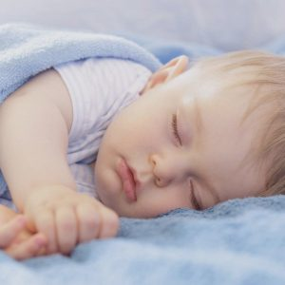
El descanso en los niños proporciona un desarrollo físico y motor adecuado, necesario para una correcta salud física y mental.

“No todos los niños duermen las mismas horas”, Cada etapa del desarrollo va asociado con un número de horas de sueño recomendadas. los bebes duermen alrededor de 16 horas al día, los niños de 2 años duermen unas 13 horas, y a partir de los 12 duermen 8 horas. Una reducción de las horas de descanso, puede provocar alteraciones en la capacidad de aprendizaje, concentración y memoria. También se produce un deterioro a nivel psicológico. Estos niños tienen más problemas emocionales y un carácter más irascible y agresivo.

CARACTERISTICAS DE UN BUEN DESCANSO

Para conseguir que el descanso en los niños sea el adecuado para un óptimo desarrollo físico y mental, es necesario:
1.- Crear una rutina: realizar todos los días los mismos hábitos como cenar, cepillarse los dientes o ponerse el pijama, ayudan al niño a habituarse a la hora de ir a dormir. Es conveniente mantener un horario fijo todos los días tanto para acostarse como para levantarse.

2.- Ambiente adecuado: el dormitorio debe estar libre de luz y ruidos que puedan perjudicar el descanso de los más pequeños. La temperatura y la humedad son otros dos factores a tener en cuenta para conseguir un descanso de calidad.


3.- Evitar distracciones: cada vez a edades más tempranas el uso de dispositivos móviles es más habitual, lo que conlleva una reducción de las horas de sueño. Además ver películas de miedo, o jugar a videojuegos produce un efecto de activación que imposibilita el descanso reparador.

4.- Ejercicio físico: la actividad física en los niños, produce liberación de energía, que ayuda a que estos se fatiguen y se queden dormidos antes. Pero si la actividad la realizan justo antes de irse a adormir, esa activación impedirá que se duerman de inmediato. Procura que la actividad la realicen al menos dos horas antes de irse a la cama.
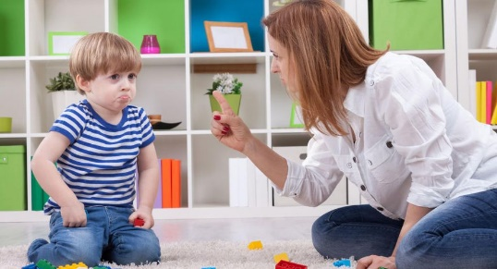
5.- La cama es para dormir: parte de esa rutina del sueño, consiste en explicarle a los niños que la cama es el lugar para descansar y relajarse. Nunca debe utilizarse la cama como sinónimo de castigo, ya que lo asociaran a un estímulo negativo y no podan conciliar el sueño.

6.- Digestión adecuada: Dormir con el estómago lleno o con el estómago vacío retrasa la conciliación del sueño. Lo más adecuado para que se realice la digestión y se inicie el periodo de descanso, es cenar 2 horas antes de irse a dormir.

7.- Evita estimulantes: El consumo de estimulantes como el café, el té, los refrescos de cola o el chocolate, producen una activación física y mental. Su uso mantiene al niño despejado y activo, reduciendo el periodo de descanso, y provocando perjuicios al día siguiente.

8.- Colchón adecuado: uno de los requisitos fundamentales para el descanso reparador de los menores, es que el colchón sea el adecuado. Los colchones han de tener las necesidades específicas para adaptarse al peso y al tamaño del niño.

Dentro de los malos hábitos que podemos encontrar en el descanso de los niños, destacan:

- El niño no quiere irse a dormir y alarga este momento a las 11:00 o 12:00. No pasa nada si es un día puntual, pero sí es grave si pasa todos los días.
- El pequeño no puede descansar durante la siesta porque los mayores no se lo permiten.
- Los progenitores dejan que los niños jueguen cuando se desvelan por la noche, aunque sean las tres de la mañana.

¿Qué pasa si un niño no descansa las horas adecuadas para tener un buen descanso?



Irritabilidad, problemas de atención y memoria, dificultades para relacionarse, rendimiento deficiente o un mayor riesgo de obesidad son solo algunas de las consecuencias que pueden sufrir los niños que no duermen las suficientes horas.

Sueño infantil

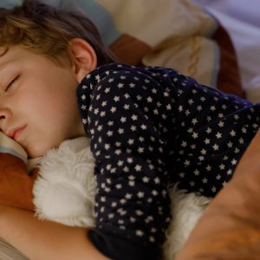
El sueño como función vital imprescindible
El sueño es una de las funciones vitales más importantes del cuerpo humano. En este período de tiempo, el cerebro se encarga de eliminar residuos de sus células cerebrales, se hace un resumen de todo lo vivido durante el día, se potencia la memoria y se fortalecen los recuerdos.
Existen diversos trastornos del sueño, aun así, la mayoría de estos problemas se deben a malos hábitos.

La rutina del sueño un elemento imprescindible

La hora de meterse en la cama debe ser algo importante para los más pequeños de la casa. Por eso, lo más recomendable es acostumbrarles desde bebés a una rutina del sueño; un gran truco es usar canciones para dormir.
Para que un niño descanse como es debido, es necesario tener un horario fijo para acostarse; además, se pueden añadir otras costumbres como darse un baño o leer un libro, que el pequeño repetirá todos los días. De esta forma, con el paso del tiempo, el niño irá asociando estas actividades con el momento de irse a la cama. Además, se recomienda evitar actividades muy energéticas dos horas antes de acostarse.
Canción para dormir “Llego la hora de descansar”
LINK: https://www.youtube.com/watch?v=7YYefI55EWw
ACTIVIDAD
Elabora una presentación en Power Point, con las respuestas a las preguntas que se describirán a continuación.

1.- Porque es importante un buen descanso en los niños y niñas, consecuencias
2.- Cuantas deben ser las horas de descanso, según las distintas edades
3.- Como lograr un sueño reparador
4.- Describa 4 técnicas de relajación y describa en que consiste cada una de ellas

ESCALA DE APRECIACIÓN PPT
1 = No Logrado 2= Medianamente Logrado 3= Logrado
Criterios de Evaluación | 1 | 2 | 3
Diapositiva de presentación( logo ISETT, Imagen, título, datos personales)
Diapositiva de despedida
No se observan faltas de ortografía
Responde las 4 preguntas solicitadas
El PPT destaca por sus imágenes, diseño, colores
Exposición en fecha que le corresponde
Utiliza vocabulario adecuado
 | Puntaje

